0.从github上clone了项目后，导入项目webserverh，该项目是webservice的服务端代码，按如下步骤完成一个webservice发布和调用过程。

1，修改本机IP地址 和 端口建议不要用8080运行成功显示如下 （如下服务端代码）

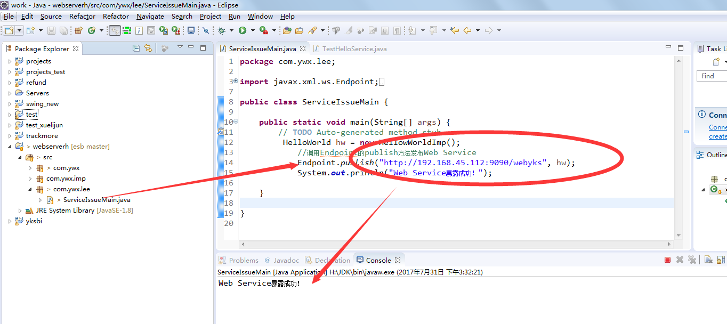

在浏览器中输入http://192.168.45.112:9090/webyks?wsdl确认该服务已发布成功

2,新建一个普通的java 空项目

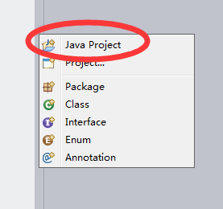

3，新建一个web Service Client

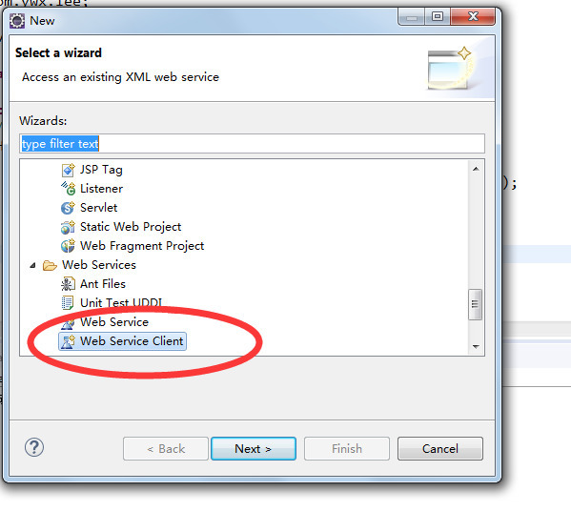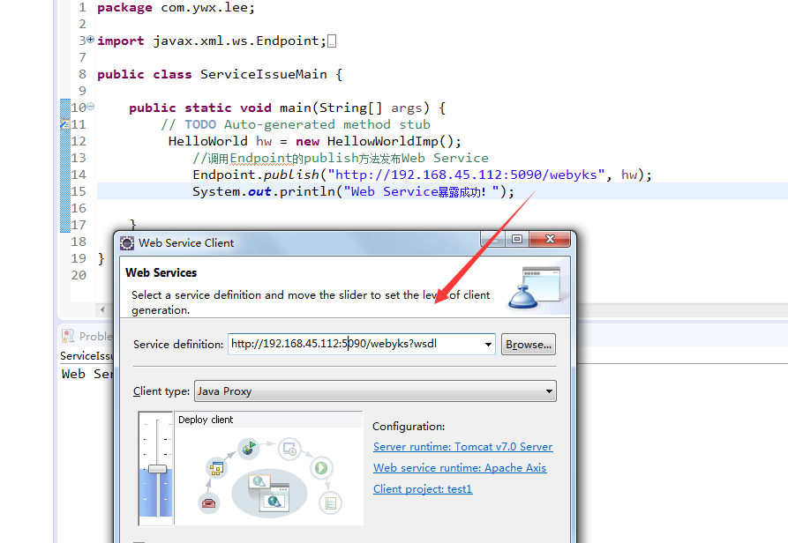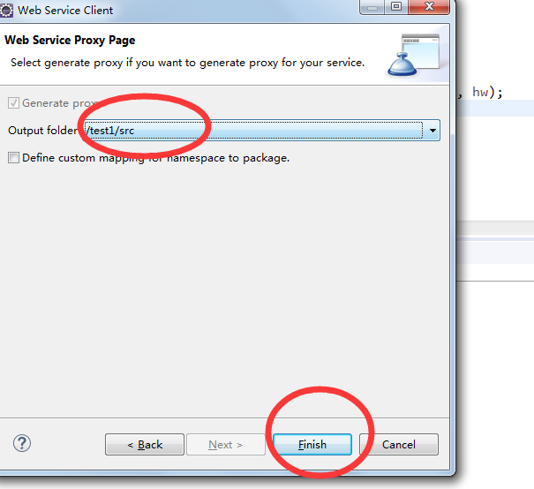

4，test1 是步骤2所说的空项目 点finish就好了 服务器就生产客户端一个相应代码如下

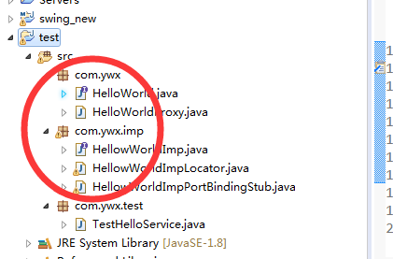

Com.ywx.test是自己手动去写测试的代码如下

**package** com.ywx.test;

**import** java.rmi.RemoteException;

**import** com.ywx.HelloWorldProxy;

**public** **class** TestHelloService {

**public** **static** **void** main(String[] args) {

// **TODO** Auto-generated method stub

HelloWorldProxy h = **new** HelloWorldProxy();

**try** {

String s = h.sayHi("ysk's first webservice");

System.***out***.println("调--webservice---:"+s);

} **catch** (RemoteException e) {

e.printStackTrace();

}

}

}

5，运行客服端程序显示如下就说明成功 （前提保持服务端代码为运行状态，在运行客户端）

